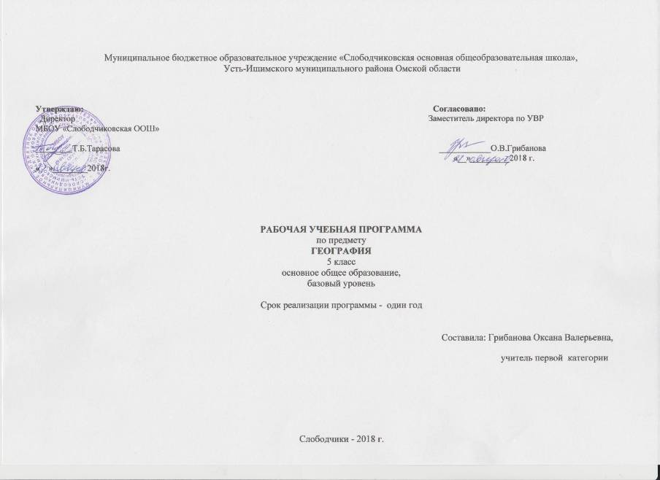

Рабочая программа курса «География. Начальный курс» в 5 классе – создана на основе:
- Закон РФ «Об образовании» от 29.12.2012 №273-ФЗ;
- Федеральный Государственный Образовательный Стандарт Основного Общего Образования, утвержденный приказом Министерства образования и науки Российской Федерации от «17» декабря 2010 г. № 1897; к ФГОС - в редакции 2015г. № 1577.
- Федеральный перечень учебников, рекомендованных (допущенных) к использованию в образовательном процессе в образовательных учреждениях, реализующих программы общего образования;
- Учебный план в 5 классе МБОУ «Слободчиковская ООШ» на 2018 – 2019 учебный год.
УМК География 5 класс И.И.Баринова, А.А.Плешаков, Н.,И. Сонин.

Планируемые результаты освоения учебного предмета
Ученик научится:
- использовать различные источники географической информации (картографические, статистические, текстовые, видео- и фотоизображения, компьютерные базы данных) для поиска и извлечения информации для решения учебных и практико-ориентированных задач;
- анализировать, обобщать и интерпретировать географическую информацию;
- по результатам наблюдений (в том числе инструментальных) находить и формулировать зависимости и закономерности;
- определять и сравнивать качественные и количественные показатели, характеризующие географические объекты, процессы и явления, их положение в пространстве по географическим картам разного содержания;
- в процессе работы с одним или несколькими источниками географической информации выявлять содержащуюся в них противоречивую информацию;
- составлять описание географических объектов, процессов и явлений с использованием разных источников географической информации;
- представлять в различных формах географическую информацию необходимую для решения учебных и практико-ориентированных задач.
- объяснять роль различных источников географической информации.
- объяснять географические следствия формы, размеров и движения Земли;
- формулировать природные и антропогенные причины изменения окружающей среды;
- выделять, описывать и объяснять существенные признаки географических объектов и явлений.
- находить в различных источниках и анализировать географическую информацию;
-составлять описания различных географических объектов на основе анализа разнообразных источников географической информации;
- применять приборы и инструменты для определения количественных и качественных характеристик компонентов природы.

Ученик получит возможность научиться:
- ориентироваться на местности при помощи топографических карт и современных навигационных приборов;
- читать космические снимки и аэрофотоснимки, планы местности и географические карты;
- строить простые планы местности;
- создавать простейшие географические карты различного содержания;
- моделировать географические объекты и явления при помощи компьютерных программ.
- различать изученные географические объекты, процессы и явления, сравнивать географические объекты, процессы и явления на основе известных характерных свойств и проводить их простейшую классификацию;
Использовать знания о географических законах и закономерностях, о взаимосвязях между изученными географическими объектами процессами и явлениями для объяснения их свойств, условий протекания и географических различий;
- проводить с помощью приборов измерения температуры, влажности воздуха, атмосферного давления, силы и направления ветра, абсолютной и относительной высоты, направления и скорости течения водных потоков;
- оценивать характер взаимодействия деятельности человек и компонентов природы в разных географических условиях, с точки зрения концепции устойчивого развития;
- использовать знания о географических явлениях в повседневной жизни для сохранения здоровья и соблюдения норм экологического поведения в быту и окружающей среде;
- приводить примеры, показывающие роль географической науки в решении социально-экономических и геоэкологических проблем человечества; примеры практического использования географических знаний в различных областях деятельности;
- воспринимать и критически оценивать информацию географического содержания в научно-популярной литературе и средствах массовой информации;
- создавать письменные тексты и устные сообщения о географических явлениях на основе нескольких источников информации, сопровождать выступление презентацией.
- определять на карте местоположение географических объектов.
- определять роль результатов выдающихся географических открытий;
- использовать географические знания для осуществления мер по сохранению природы и защите людей от стихийных природных и техногенных явлений;
- приводить примеры использования и охраны природных ресурсов, адаптации человека к условиям окружающей среды
Содержание учебного предмета
Что изучает география (5 ч).
Мир, в котором мы живем. Мир живой и неживой природы. Явления природы. Человек на Земле.
Науки о природе. Астрономия. Физика. Химия. География. Биология. Экология.
География - наука о Земле. Физическая и социально-экономическая география - два основных раздела географии.
Методы географических исследований. Географическое описание. Картографический метод. Сравнительно географический метод. Аэрокосмический метод. Статистический метод.
Как люди открывали Землю (5 ч).
Географические открытия древности и Средневековья. Плавания финикийцев. Великие географы древности. Географические открытия Средневековья.
Важнейшие географические открытия. Открытие Америки. Первое кругосветное путешествие. Открытие Австралии. Открытие Антарктиды.
Открытия русских путешественников. Открытие и освоение Севера новгородцами и поморами. «Хождение за три моря». Освоение Сибири.
Практическая работа № 1. Как люди открывали Землю.
Земля во Вселенной (9 ч).
Как древние люди представляли себе Вселенную. Что такое Вселенная? Представления древних народов о Вселенной. Представления древнегреческих ученых о Вселенной. Система мира по Птолемею.
Изучение Вселенной: от Коперника до наших дней. Система мира по Николаю Копернику. Представления о Вселенной Джордано Бруно. Изучение Вселенной Галилео Галилеем. Современные представления о строении Вселенной.
Соседи Солнца. Планеты земной группы. Меркурий. Венера. Земля. Марс.
Планеты-гиганты и маленький Плутон. Юпитер. Сатурн. Уран и Нептун. Плутон.
Астероиды. Кометы. Метеоры. Метеориты.
Мир звезд. Солнце. Многообразие звезд. Созвездия.
Уникальная планета - Земля. Земля - планета жизни: благоприятная температура, наличие воды и воздуха, почвы.
Современные исследования космоса. Вклад отечественных ученых К.Э.Циолковского, С.П.Королева в развитие космонавтики. Первый космонавт Земли - Ю.А. Гагарин.
Виды изображений поверхности Земли (4 ч).
Стороны горизонта. Горизонт. Стороны горизонта.
Ориентирование. Компас. Ориентирование по Солнцу. Ориентирование по звездам. Ориентирование по местным признакам.
План местности и географическая карта. Изображение земной поверхности в древности.
Практические работы № 2. Самостоятельное построение простейшего плана.
Природа Земли (11 ч).
Как возникла Земля. Гипотезы Ж.Бюффона, И. Канта, П. Лапласа, Дж. Джинса, О.Ю. Шмидта. Современные представления о возникновении Солнца и планет.
Внутреннее строение Земли. Что у Земли внутри? Горные породы и минералы. Движение земной коры.
Землетрясения и вулканы. Землетрясения. Вулканы. В царстве беспокойной земли и огнедышащих гор.
Практическая работа № 3. Обозначение на контурной карте районов землетрясений и крупнейших вулканов.
Путешествие по материкам. Евразия. Африка. Северная Америка. Южная Америка. Австралия. Антарктида. Острова.
Практическая работа № 4. Описание океанов по каре полушарий и карте океанов.
Вода на Земле. Состав гидросферы. Мировой океан. Воды суши. Вода в атмосфере.
Воздушная одежда Земли. Состав атмосферы. Движение воздуха. Облака. Явления в атмосфере. Погода. Климат. Беспокойная атмосфера.
Живая оболочка Земли. Понятие о биосфере. Жизнь на Земле.
Почва - особое природное тело. Почва, ее состав и свойства. Образование почвы. Значение почвы.
Человек и природа. Воздействие человека на природу. Как сберечь природу?

Учебно-тематический план
№ п/п | Наименование разделов и тем | Часы по планированию (рабочей программе) | В том числе на:
№ п/п | Наименование разделов и тем | Часы по планированию (рабочей программе) | Лабораторно-  практические  работы | Проверочные (контрольные)  работы
1 | Тема 1. Что изучает география | 5 | - | 1
2 | Тема 2. Как люди открывали Землю | 5 | 1 | 1
3 | Тема 3. Земля во Вселенной | 9 | - | 1
4 | Тема 4. Виды изображений поверхности Земли | 4 | 1 | 1
5 | Тема 5. Природа Земли | 11 | 2 | 1
 | итого | 34 | 4 | 5

Календарно-тематическое планирование по учебному предмету
География. Начальный курс. 5 класс 34 ч. (1 ч. в неделю)

№  п/п | Тема урока | Количество часов
 | Что изучает география (5 часов)
1. | Мир, в котором мы живём
2. | Науки о природе
3. | География–наука о Земле
4. | Методы географических  исследований
5. | Обобщение знаний по разделу «Что изучает география»  Проверочная работа
Как люди открывали Землю. ( 5 ч)
6 | Географические открытия древности и Средневековья  Практическая работа № 1 «Важнейшие открытия  древности и Средневековья».
7 | Важнейшие географические открытия.
8 | Открытия русских путешественников.
9 | Открытия русских путешественников.  Практическая работа № 2. Важнейшие географические открытия.
10 | Обобщение знаний по разделу «Как люди открывали Землю.
Земля во Вселенной (9 ч)
11 | Как древние люди представляли себе Вселенную.
12 | Изучение Вселенной: от Коперника до наших дней.
13 | Соседи Солнца.
14 | Планеты-гиганты и маленький Плутон.
15 | Астероиды. Кометы. Метеоры. Метеориты.
16 | Мир звёзд.
17 | Уникальная планета – Земля.
18 | Современные исследования космоса.
19 | Обобщение знаний по разделу «Земля во Вселенной».
Виды изображений поверхности Земли ( 4 ч)
20 | Стороны горизонта
21 | Ориентирование  Практическая работа № 3  «Ориентирование по компасу, местным признакам».
22 | План местности и географическая карта. Практическая работа № 4  «Ориентирование по плану и географической карте».
23 | Обобщение знаний по разделу «Виды изображений поверхности Земли»
Природа Земли. (10 ч)
24 | Как возникла Земля.
25 | Внутреннее строение Земли.
26 | Землетрясения и вулканы.
27 | Путешествие по материкам.
28 | Вода на Земле.
29 | Воздушная одежда Земли.
30 | Живая оболочка Земли.
31 | Почва – особое природное тело.
32 | Человек и природа.
33 | Обобщение знаний по разделу «Природа Земли».
34 | Обобщение знаний.  Проверочная работа
35 | Обобщение знаний.

